**«Вкусные артикуляционные упражнения»**

       Пользу артикуляционной гимнастики хорошо понимают все взрослые. Но далеко не каждый ребёнок соглашается ежедневно и перед зеркалом выполнять однообразные скучные движения губами и языком. Для этого логопеды придумали занимательные артикуляционные упражнения, которые дошколята будут выполнять с радостью. Нетрадиционная артикуляционная гимнастика используется в работе с детьми в профилактических целях и для укрепления мышц артикуляционного аппарата.

       Для гимнастики можно использовать любые сладости и вкусности, которые есть в наличии, главное, чтобы у ребенка не было аллергии.

      Такая гимнастика не может проводиться в детском саду по понятным причинам. Но мы можем обучить этой не сложной технике родителей.

**«Мармеладные упражнения»**

1. Ребёнок втягивает мармеладного червячка в рот через вытянутые хоботком губы.

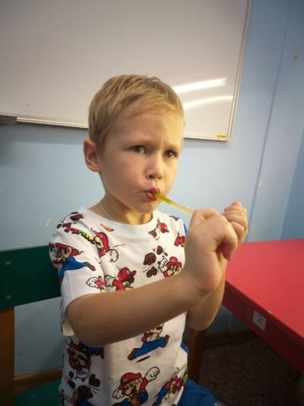

 2. Необходимо один конец такой же мармеладки сжать губами, а другой конец натянуть рукой. Задача ребёнка – постараться подольше удерживать мармеладку губами.

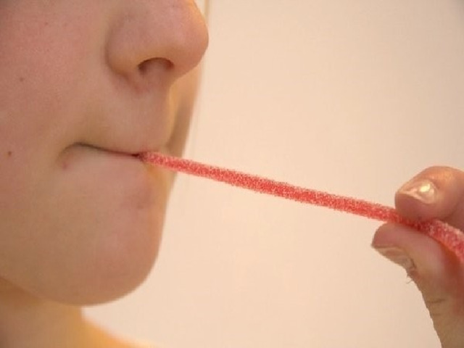

**Упражнения с Чупа-чупсом**

(конфета должна быть небольшого диаметра)

1. Предлагаем ребенку облизывать Чупа-чупс или другую конфету на палочке. Положение конфеты периодически меняем: держим её сверху, снизу, с одной и другой стороны. Главное, чтобы язык смог дотянуться до неё.

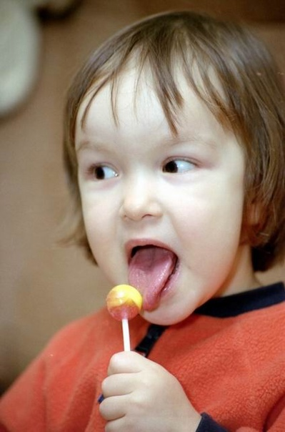 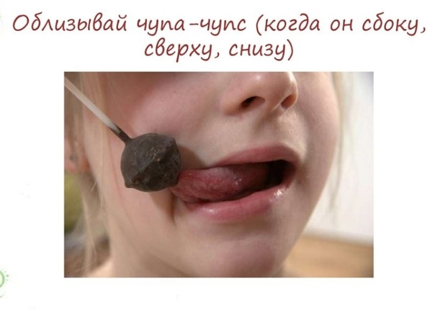

 2. Ребенок держит язычок в форме чашечки, кладем в чашечку Чупа-чупс, и ребенок удерживает леденец под счет до 10.

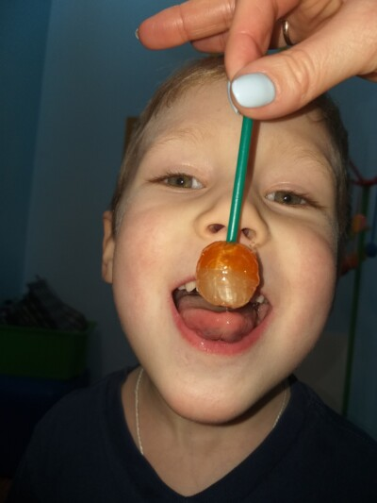

**Упражнения с конфетой-драже,**

**шариками сухого завтрака или ягодами**

1. Ребенок удерживает конфету в языке-«чашечке» под счет до 10.

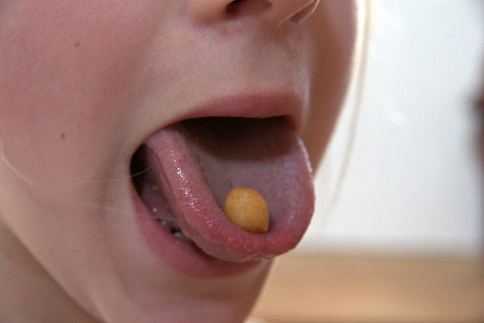

2. «Рыбалка» - Посыпаем липкую тарелку более крупными крошками. Предлагаем ребёнку поймать рыбку, язык – это удочка, а крошки – это рыбки. Нужно широко открыть рот, высовывать язык иголочкой и дотронуться до крошки так, чтоб она прилипла к кончику языка. Выполнять нужно быстро и чётко.

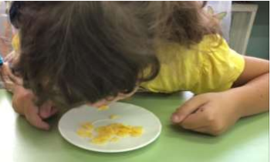

**Упражнения с различными продуктами**

1. Ребенок кладет широкий язык на нижнюю губу и удерживает на нём тонко порезанный кусочек сыра (можно использовать колбаску, кусочек яблока, мармеладку и т.п.), под счет до 10.

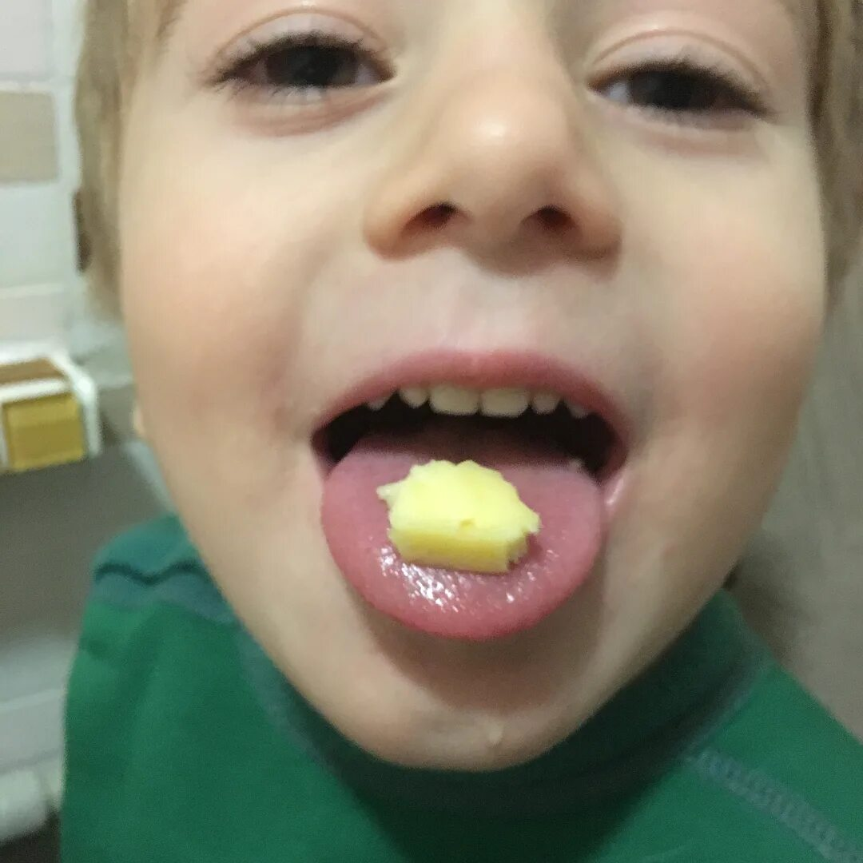

1. Предлагаем ребенку поиграть в футбол. Для этого он перекатывает во рту от одной щеки к другой крупную виноградинку, вишню, крупную круглую карамельку и т.д.

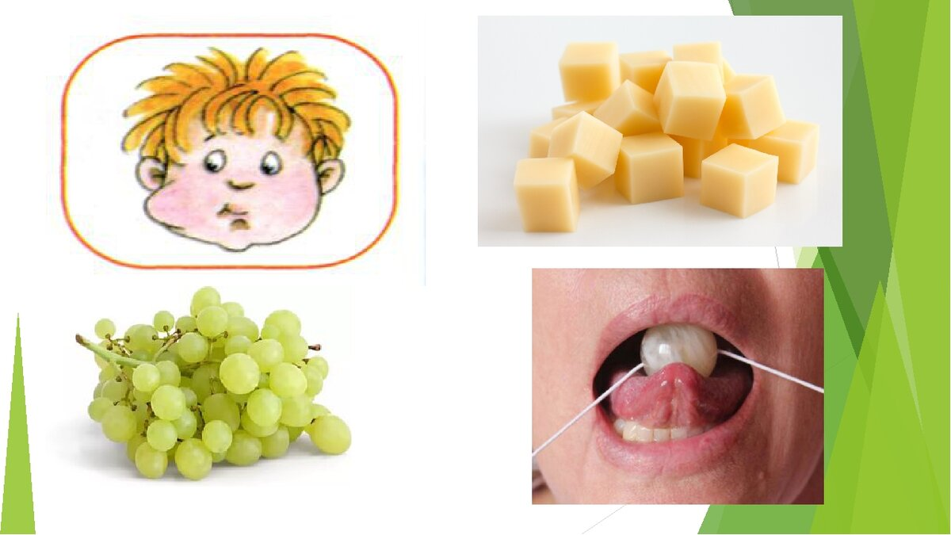

1. Предлагаем ребенку язычком слизать сахар с колечка лимона или апельсина по кругу или любые круглые дольки фруктов.

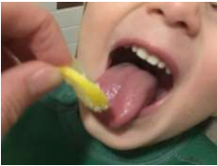

1. Намазываем верхнюю губу сиропом, мёдом или вареньем. Предлагаем малышу широким краем языка облизать губку, выполняя движение сверху вниз.

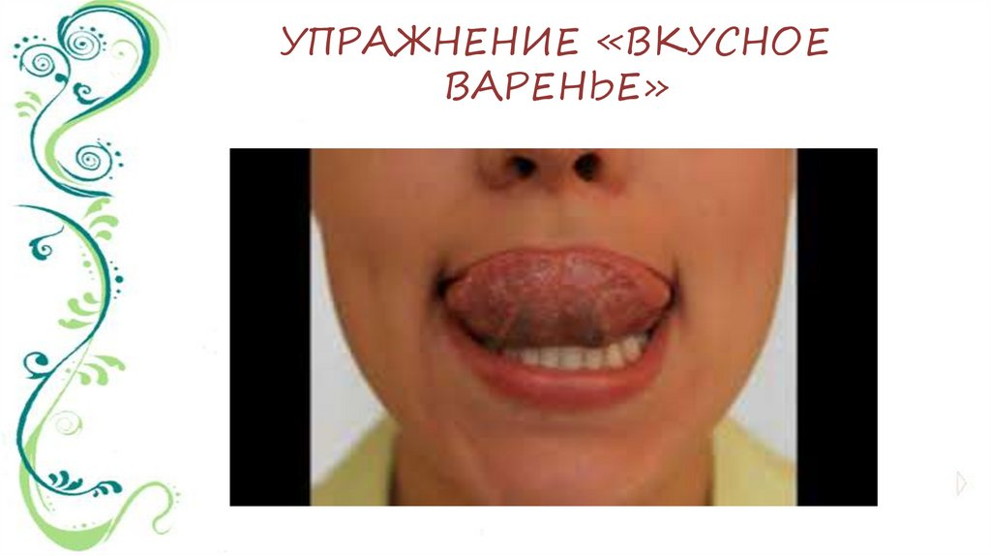

Веселые артикуляционные упражнения, для выполнения в домашних условиях, дети будут выполнять с удовольствием, потому что все упражнения выполняются со сладостями!!!

**Выполняем зарядку – весело и с удовольствием!**